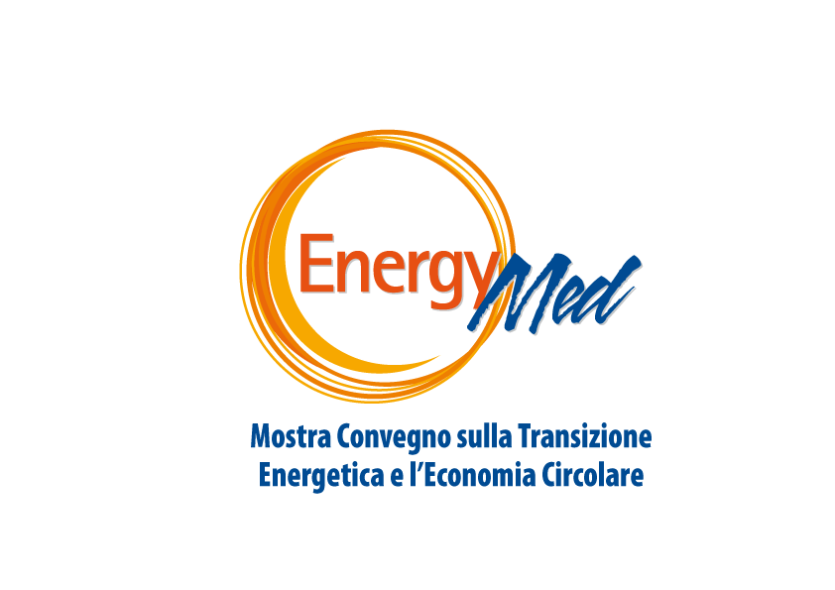

**Dal nuovo tram alla Porsche elettrica, fino ai tanti impianti di energia solare ed eolica**

**Domani parte EnergyMed a Mostra d'Oltremare di Napoli**

Il nuovo tram a basso consumo, l'aumento degli impianti in Italia dell'energia eolica e solare, i nuovi mezzi di movimento elettrici, le nuove frontiere del riciclo dei rifiuti. C'è tutto il presente e il futuro **nei tre giorni di EnergyMed che si aprono domani alle 11 alla Mostra d'Oltremare** (ingresso da viale Kennedy) con il taglio inaugurale del nastro da parte del **sindaco di Napoli Gaetano Manfredi, dell'assessore regionale Antonio Marchiello, del presidente della Camera di Commercio Ciro Fiola insieme al direttore di Anea e organizzatore di Energymed Michele Macaluso**. Dopo due anni di stop per il covid, domani parte la tredicesima edizione della più importante fiera del settore energetico e verde del Mezzogiorno.

I rappresentanti delle istituzioni inaugureranno e ammireranno la mostra con il nuovo tram e la nuova mobilità elettrica per le famiglie e i giovani, fino ai nuovi impianti eolici che stanno per essere costruiti in Campania e alle prospettive dell'energia solare sfruttata a Napoli su edifici pubblici, privati e sulle aziende con a Napoli i rappresentanti nazionali delle maggiori imprese del settore.

Napoli, 23 marzo 2022